Diseño Cuadrados Greco-Latino

Considere un cuadrado Latino 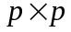 , cuyos tratamientos son denominados con letras mayúsculas : A, B, C, ... ; a este cuadrado Latino se sobrepone un segundo cuadrado latino , cuyos tratamiento se designan por letras griegas,: 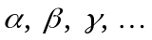, de tal manera que estos cuadrados latinos sean ortogonales. A este diseño se le llama cuadrado greco-latino.

Propiedad: Se dice que dos cuadrados latinos son ortogonales si al sobreponerse poseen la propiedad de cada letra griega aparece una sola vez con cada letra latina.

Un ejemplo de la distribución de tratamiento en un Diseño cuadrado greco-latino 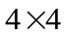:

Fila | Columna
Fila | 1 | 2 | 3 | 4
1 | 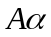 | 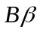 | 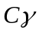 | 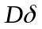
2 | 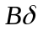 | 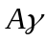 | 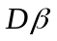 | 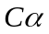
3 | 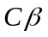 | 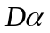 | 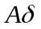 | 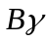
4 | 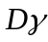 | 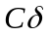 | 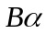 | 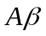

El diseño cuadrado greco-latino puede utilizarse para controlar sistemáticamente para tres fuentes extrañas de variabilidad. En otras palabras, se usa para hacer un análisis por bloques en tres direcciones. El diseño permite analizar cuatro factores (reglón, columna, letra griega y letra latina) cada uno con p niveles, usando solamente 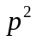 ensayos (o unidades). Los cuadrados greco-latinos existen para toda 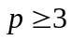 excepto si 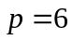.
Aleatorización con el paquete R

> library(agricolae)
> trt1<-c("A","B","C","D")
> trt2<-c("alfa","beta","gama","delta")
> design.graeco(trt1, trt2, serie = 2, seed = 42, kinds = "Super-Duper")
$parameters
$parameters$design
[1] "graeco"

$parameters$trt1
[1] "A" "B" "C" "D"

$parameters$trt2
[1] "alfa" "beta" "gama" "delta"

$parameters$r
[1] 4

$parameters$serie
[1] 2

$parameters$seed
[1] 42

$parameters$kinds
[1] "Super-Duper"

$sketch
[,1] [,2] [,3] [,4]
[1,] "D beta" "C delta" "A alfa" "B gama"
[2,] "C alfa" "D gama" "B beta" "A delta"
[3,] "A gama" "B alfa" "D delta" "C beta"
[4,] "B delta" "A beta" "C gama" "D alfa"

$book
plots row col trt1 trt2
1 101 1 1 D beta
2 102 1 2 C delta
3 103 1 3 A alfa
4 104 1 4 B gama
5 201 2 1 C alfa
6 202 2 2 D gama
7 203 2 3 B beta
8 204 2 4 A delta
9 301 3 1 A gama
10 302 3 2 B alfa
11 303 3 3 D delta
12 304 3 4 C beta
13 401 4 1 B delta
14 402 4 2 A beta
15 403 4 3 C gama
16 404 4 4 D alfa

Modelo estadístico

El modelo estadístico de un diseño cuadrado Greco-latino está dado por:

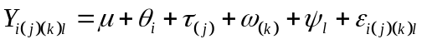, para 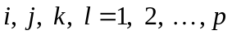
donde:

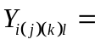 es la observación obtenida de la unidad al cual se le aplicó el tratamiento correspondiente a la letra latina, correspondiente al nivel del factor de la letra griega, y que pertenece al reglón y a la columna l.

 = es el efecto de la media general.

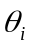 = es el efecto del reglón .

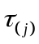 = es el efecto del tratamiento correspondiente a la letra latina.

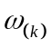 = es el efecto del nivel del factor correspondiente a la letra griega.
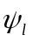 = es el efecto de la columna .
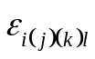 = es el error correspondiente a la unidad del reglón y de la columna que recibió el tratamiento de la letra latina, en el nivel del factor correspondiente a la letra griega.

Hipótesis

Modelo I

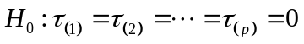
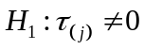, para al menos un , tal que 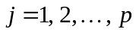

Equivalentemente, en término de media

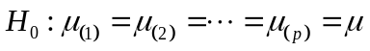
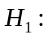, Al menos dos 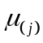 son diferentes

En este caso se asume que los errores son variables aleatorias independientes no observables que se distribuyen normalmente con media cero y variancia común  y

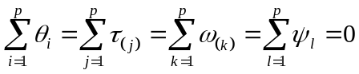

Modelo II

Hipótesis

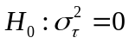
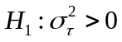

En este caso se asume que 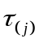 son variables aleatorias independientes distribuidas normalmente con media cero y variancia 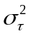, y que los errores son variables aleatorias independientes no observables que se distribuyen normalmente con media cero y variancia común

El Análisis de variancia es muy similar al de un cuadrado latino, a continuación se presenta el cuadro de ANVA

Fuente de Variación | Suma de Cuadrados | GL | CM
Tratamiento de letra Latina | 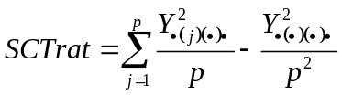 | 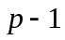 | 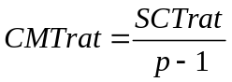
Factor letra Griega | 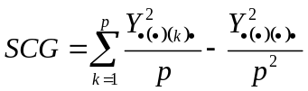 |  | 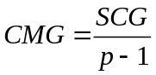
Reglones | 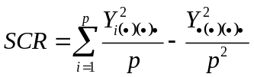 |  | 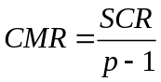
Columnas | 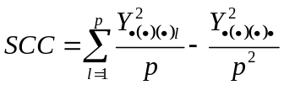 |  | 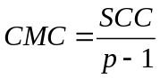
Error | Por diferencia | 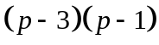 | 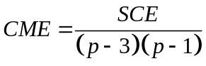
Total | 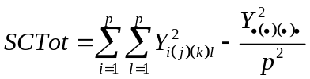 | 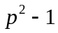

Se rechaza  a un nivel de significación , si 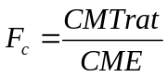 es mayor que 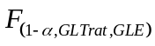.

Ejemplo: Supóngase que en un experimento se desea comparar 5 fórmulas para la dinamita sobre la fuerza explosiva observada. Cada fórmula se prepara usando un lote suficientemente grande para que sólo se haga 5 mezclas. Más aun las mezclas las preparan varios operadores, pudiendo existir una diferencia sustancial en la habilidad y experiencia entre ellos. Además, existe otro factor adicional que afecta en la elaboración de la dinamita, línea de montaje. Teniendo en cuenta estos factores, se realizó un experimento bajo el diseño Cuadrados Greco-Latino, con 5 fórmulas (A, B, C, D y E), 5 lotes de materias primas (1, 2, 3, 4 y 5), 5 operadores (1, 2, 3, 4 y 5) y 5 líneas de montajes (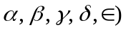. los resultados codificados de la fuerza explosiva se muestra a continuación:

Lote de Materia Prima | Operadores |  |  |  |  | 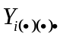
Lote de Materia Prima | 1 | 2 | 3 | 4 | 5
1 | 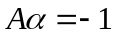 | 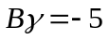 | 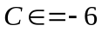 | 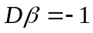 | 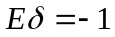 | -14
2 | 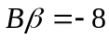 | 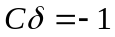 | 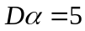 | 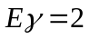 | 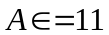 | 9
3 | 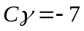 | 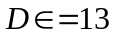 | 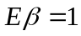 | 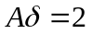 | 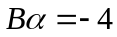 | 5
4 | 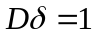 | 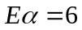 | 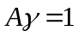 | 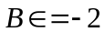 | 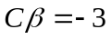 | 3
5 | 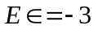 | 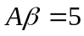 | 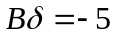 | 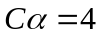 | 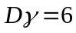 | 7
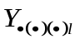 | -18 | 18 | -4 | 5 | 9 | 10=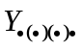

Fórmula | A | B | C | D | E
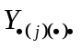 | 18 | -24 | -13 | 24 | 5

Línea de montaje |  | 
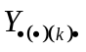 | 10 | -6 | -3 | -4 | 13

El modelo estadístico de un diseño cuadrado Greco-latino está dado por:

, para 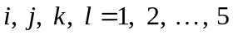
donde:

es la fuerza explosiva obtenida con la fórmuladesignada con la letra latina, correspondiente a la línea de montaje designada con la letra griega correspondiente, y que pertenece al lote y realizada por el operador l.

= es el efecto de la media general.

= es el efecto del lote .

= es el efecto de la fórmula correspondiente a la letra latina.

= es el efecto de la línea de montaje del factor correspondiente a la letra griega.
= es el efecto del operador .
= es el error correspondiente a la unidad del lote y del operador que se realizó con la fórmula de la letra latina y con la línea de montaje k correspondiente a la letra griega.

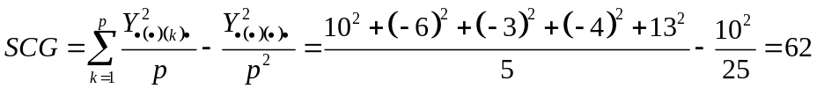
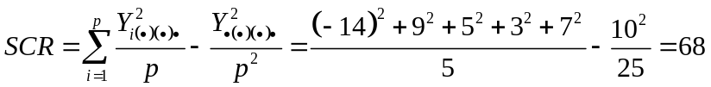
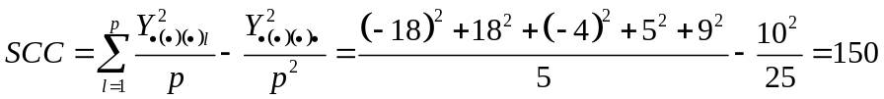
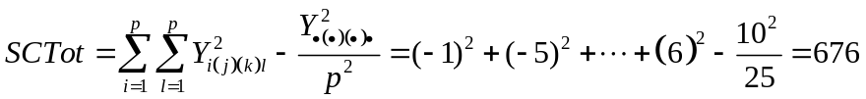

Fuente de Variación | Suma de Cuadrados | GL | CM | Fc
Fórmula | 330 | 4 | 82.5 | 10
Línea de Montaje | 62 | 4 | 15.5
Lote de Materia | 68 | 4 | 17
Operadores | 150 | 4 | 37.5
Error | 66 | 8 | 8.25
Total | 676 | 24

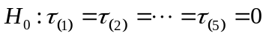
, para al menos un , tal que 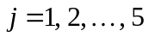

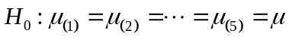
Al menos dos son diferentes
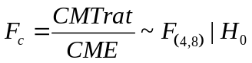 es cierta

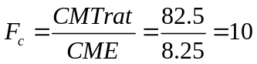
Pvalue=1-pf(10,4,8)
0.003343621
Se rechaza . Luego, se encontrado una fuerte evidencia estadística para afirmar que al menos una fórmula produce efecto diferente sobre la fuerza explosiva de la dinamita.

> dina<-read.table("dinamita.txt",header=T)
> dina
exploc formula linea lote oper
1 -1 a alfa 1 1
2 -5 b gama 1 2
3 -6 c epsi 1 3
4 -1 d beta 1 4
5 -1 e delta 1 5
6 -8 b beta 2 1
7 -1 c delta 2 2
8 5 d alfa 2 3
9 2 e gama 2 4
10 11 a epsi 2 5
11 -7 c gama 3 1
12 13 d epsi 3 2
13 1 e beta 3 3
14 2 a delta 3 4
15 -4 b alfa 3 5
16 1 d delta 4 1
17 6 e alfa 4 2
18 1 a gama 4 3
19 -2 b epsi 4 4
20 -3 c beta 4 5
21 -3 e epsi 5 1
22 5 a beta 5 2
23 -5 b delta 5 3
24 4 c alfa 5 4
25 6 d gama 5 5

fuerza<-as.vector(dina[,1])
form<-dina[,2]
lin<-dina[,3]
lot<-as.factor(dina[,4])
ope<-as.factor(dina[,5])
mode<-lm(fuerza~form+lin+lot+ope)
anva<-aov(mode)

> summary(anva)
Df Sum Sq Mean Sq F value Pr(>F)
form 4 330.00 82.50 10.0000 0.003344 **
lin 4 62.00 15.50 1.8788 0.207641
lot 4 68.00 17.00 2.0606 0.178311
ope 4 150.00 37.50 4.5455 0.032930 *
Residuals 8 66.00 8.25

> par(mfrow=c(2,2))
> plot(mode)
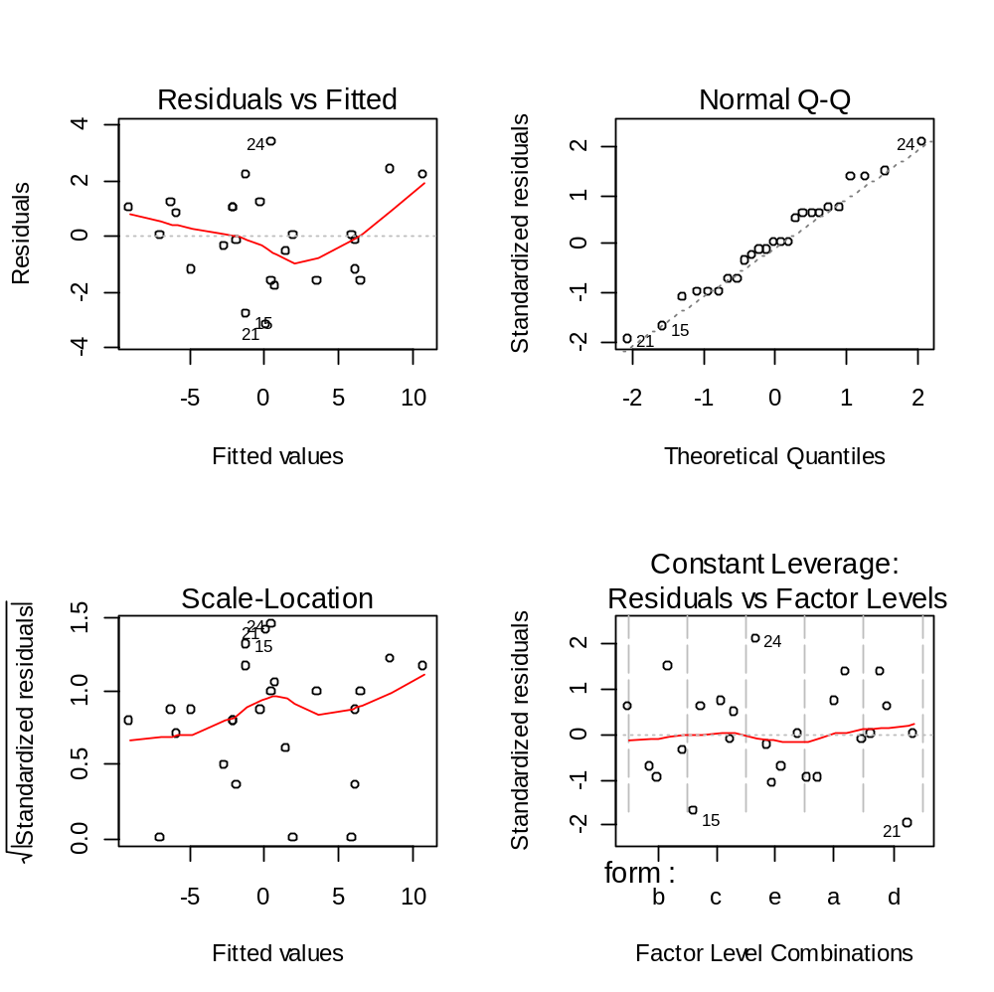>

> ri<-rstandard(mode)
> shapiro.test(ri)

Shapiro-Wilk normality test

data: ri
W = 0.9797, p-value = 0.8786

library(car)
> ncvTest(mode)
Non-constant Variance Score Test
Variance formula: ~ fitted.values
Chisquare = 0.6764395 Df = 1 p = 0.4108155

> library(MASS)
> boxcox((fuerza+9)~form+lin+lot+ope)

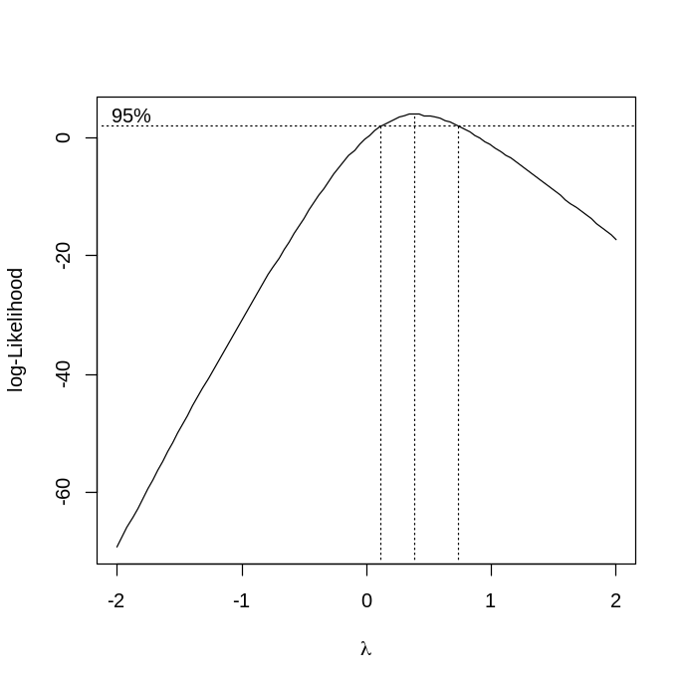
> fuerzat<-((fuerza+9)^(1/3)-1)/(1/3)
> mod1<-lm(fuerzat~form+ope+lin+lot)
> par(mfrow=c(2,2))
> plot(mod1)

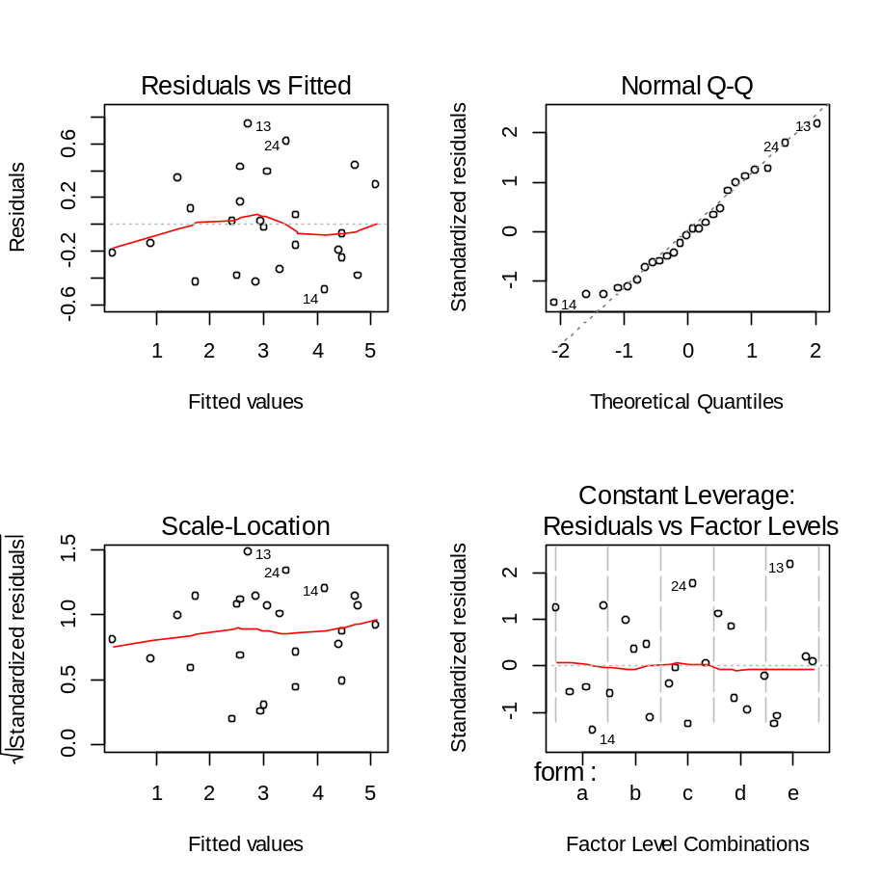
> rit<-rstandard(mod1)
> shapiro.test(rit)

Shapiro-Wilk normality test

data: rit
W = 0.9534, p-value = 0.2987

> ncvTest(mod1)
Non-constant Variance Score Test
Variance formula: ~ fitted.values
Chisquare = 0.0698383 Df = 1 p = 0.7915724
> anva<-aov(mod1)
> summary(anva)
Df Sum Sq Mean Sq F value Pr(>F)
form 4 21.767 5.442 15.111 0.000846 ***
ope 4 10.283 2.571 7.138 0.009464 **
lin 4 3.138 0.784 2.178 0.161965
lot 4 2.973 0.743 2.064 0.177807
Residuals 8 2.881 0.360
---
Signif. codes: 0 ‘***’ 0.001 ‘**’ 0.01 ‘*’ 0.05 ‘.’ 0.1 ‘ ’ 1

TUKEY

> TukeyHSD(anva, "form", ordered = TRUE)
Tukey multiple comparisons of means
95% family-wise confidence level
factor levels have been ordered

Fit: aov(formula = mod1)

$form
diff lwr upr p adj
c-b 0.6437500 -0.6674745 1.954975 0.4855224
e-b 1.7184229 0.4071984 3.029647 0.0121724
a-b 2.2231593 0.9119347 3.534384 0.0025214
d-b 2.4210715 1.1098470 3.732296 0.0014389
e-c 1.0746729 -0.2365516 2.385897 0.1171582
a-c 1.5794093 0.2681847 2.890634 0.0194738
d-c 1.7773215 0.4660970 3.088546 0.0100206
a-e 0.5047363 -0.8064882 1.815961 0.6826289
d-e 0.7026485 -0.6085760 2.013873 0.4100026
d-a 0.1979122 -1.1133123 1.509137 0.9825850
> sort(tapply(fuerzat,form,mean))
b c e a d
1.678626 2.322376 3.397048 3.901785 4.099697

Prueba de DUNNETT
Asumiendo que la fórmula “a” es el tratamiento testigo

> library(multcomp)
> compdunett<-glht(anva,linfct=mcp(form="Dunnett"))
> summary(compdunett)

Simultaneous Tests for General Linear Hypotheses

Multiple Comparisons of Means: Dunnett Contrasts

Fit: aov(formula = mod1)

Linear Hypotheses:
Estimate Std. Error t value Pr(>|t|)
b - a == 0 -2.2232 0.3795 -5.857 0.00133 **
c - a == 0 -1.5794 0.3795 -4.161 0.01014 *
d - a == 0 0.1979 0.3795 0.521 0.95480
e - a == 0 -0.5047 0.3795 -1.330 0.51848
---
Signif. codes: 0 ‘***’ 0.001 ‘**’ 0.01 ‘*’ 0.05 ‘.’ 0.1 ‘ ’ 1
(Adjusted p values reported -- single-step method)

